Zdravotní technika, příprava k ústní maturitní zkoušce 2022/2023

Ke zkoušce nezapomenout kalkulačku !!!!!!

- Typologie a zařizovací předměty 3. ročník
- Materiály pro kanalizační potrubí 3. ročník
- Vnitřní kanalizace – připojovací a odpadní potrubí 3. ročník
- Vnitřní kanalizace – svodné a dešťové potrubí , HSDV 3. ročník
- Dimenzování vnitřní kanalizace 3. ročník
- Kanalizační přípojky a ČOV, zařízení na ochranu vnitřní kanalizace 3. ročník
- Stoky a objekty na stokových sítích, stokové systémy 3. ročník
- Projektování vnitřní kanalizace (Manuál) 3. ročník

- Voda 4. ročník
- Voda 4. ročník
- Voda 4. ročník
- Voda 4. ročník
- Voda 4. ročník
- Voda 4. ročník
- Voda 4. ročník

- Plyn
- Plyn
- Plyn
- Plyn
- Plyn

Jak probíhá ústní zkouška:
1. Dostavit se včas podle rozpisu
2 .Vyučující Vám nabídne vylosovat si otázku
3. Po výběru otázky Vám učitel dá podklady k vylosované otázce
4. Příprava trvá 30 minut (zde si připravíte poznámky, výpočty apod.)
5. Poté budete vyzváni k obhajobě otázky, zkouška trvá 15 minut
6. POB zkouší u stolu, PEK a TRC využívají často tabule, (pokud Vám nesdělí formu zkoušky, tak se s nimi domluvte zavčas ve výuce)
7. Výsledek zkoušky Vám bude sdělen ve stejný den při závěrečném společném vyhodnocení

Požadavky na pomůcky:
Sešit A4 nejlépe čtverečkovaný, do kterého si budete dělat poznámky k probíraným tématům, provádět výpočty, domácí úkoly apod. Učivo (probíraná témata) máte zpracováno dle jednotlivých hodin podle datumů na

http://www.spsstavvm.cz/cs/pro-studenty/studijni-materialy/tzb/ing-poboril/a3-rocnik-zdt/zdt-t3-probirana-temata-pob-2021-2022.html

DIMENZOVÁNÍ DEŠŤOVÝCH ODPADNÍCH (SVISLÝCH) POTRUBÍ
Vše o dimenzování ZDT: http://www.fce.vutbr.cz/TZB/vrana.j/

Poznámka:
1. výpočet se provádí pro půdorysný průmět střechy.
2. použijte vzorec pro průtok dešťových vod.
3. pro Qmax a DN odpadní potrubí používejte tabulku P4

P4. HYDRAULICKÉ KAPACITY SPLAŠKOVÝCH DEŠŤOVÝCH ODPADNÍCH POTRUBÍ
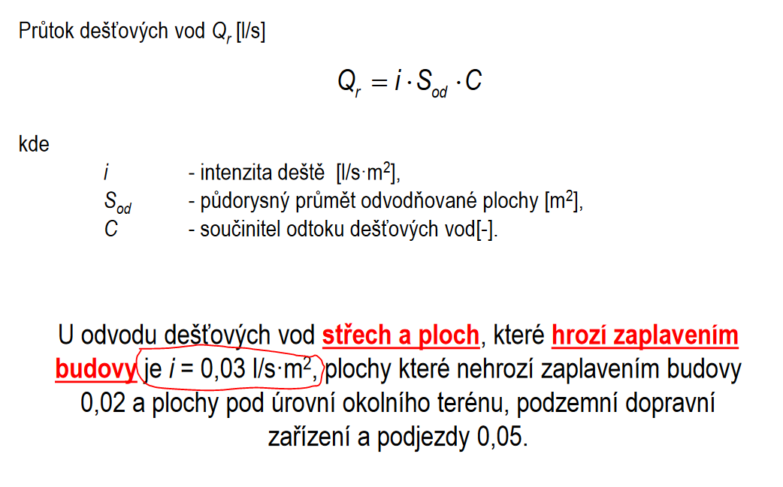
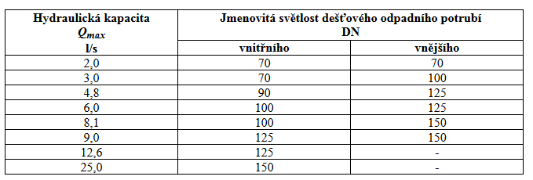
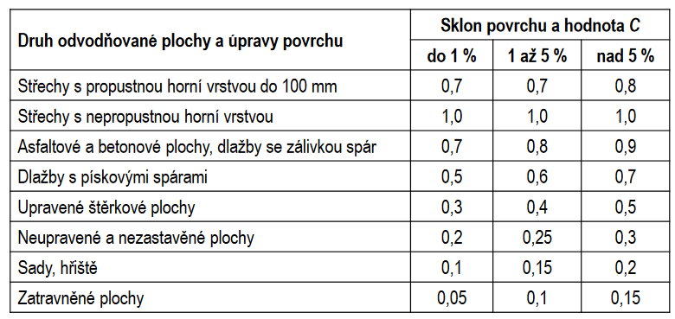

Odpad ze střechy - vnější

Potrubí je v tomto příkladě vedeno po fasádě s plastovým lapačem střešních splavenin.
Odvodňovaná plocha střechy s nepropustnou krytinou je 80 m²
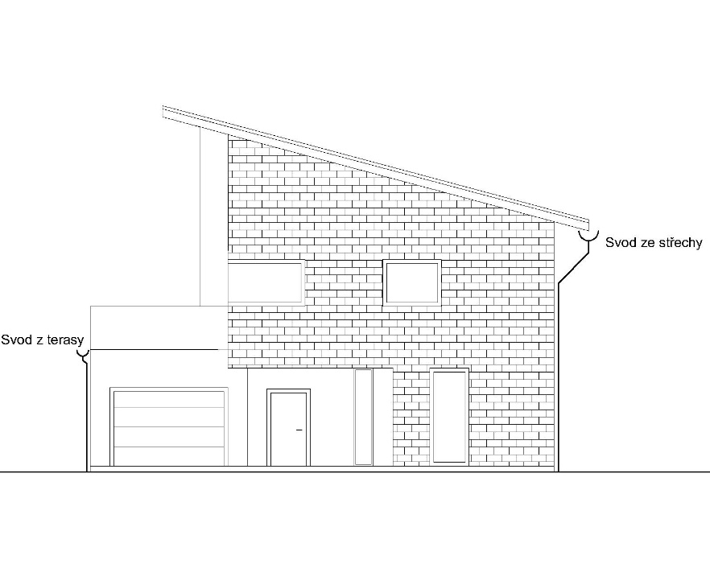
$Q_{r}=i*S*C$
$Q_{r}=0,03*80*1$ = 2,4 l/s

$Q_{r}≤Q_{max}$

2,4 l/s < 3

Dle tabulky P4 je navrženo DN 100

Odpad z terasy - vnější
Potrubí je vedeno po fasádě s plastovým lapačem střešních splavenin.
Odvodňovaná plocha terasy s dlažbou je 36 m².

$Q_{r}=i*S*C$
$Q_{r}=0,03*36*1$ = 1,08 l/s

$Q_{r}≤Q_{max}$

1,08 l/s < 2

Dle tabulky P4 je navrženo DN 70

S rezervou lze navrhnout DN 110

- - - - - - - - - - - - - - - - - - - - - - - - - - - - - - - - -

